ĐỀ KIỂM TRA SỐ 1

WEB2062 - LẬP TRÌNH JAVASCRIPT NÂNG CAO

----------oOo----------

Thời gian: 60 phút

Sinh viên thực hiện yêu cầu sau:

**Câu 1**: Sắp xếp mảng **arr=[3,5,7,2,6,7,8]** theo thứ tự tăng dần(1đ)

**Câu 2**: Viết hàm tìm số lớn nhất trong mảng **arr=[3,5,7,2,6,7,8]**, in ra màn hình số lớn nhất (1đ)

**Câu 3**: Dùng DOM để thực hiện giao diện sau (2đ):

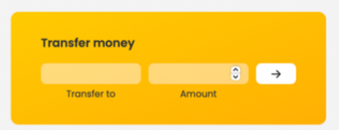

**Câu 4**: Đọc dữ liệu từ API <https://fakestoreapi.com/products?limit=10> in “**title”** của các sản phẩm có "rate">=3.9 ra màn hình(2đ)

**Câu 5**: Sử dụng contructor function để tạo đối tượng SinhVien gồm các thông tin: masv, hoten, ngaysinh(dd/mm/yyyy), gioitinh và phương thức tinhTuoi() của sinh viên (2đ).

**Câu 6**: Sử dụng class để tạo đối tượng Person gồm các thông tin: CMND, hoten, ngaysinh(dd/mm/yyyy), quequan và phương thức setHoTen() yêu cầu hoten từ 5 đến 20 ký tự và không được chứa số và các ký tự đặc biệt (2đ).

--- Hết---